2012년 한국인지행동치료학회 추계학술대회 및
Kelly Wilson 초청 ACT 워크샵

대주제: Acceptance and Commitment Therapy
and Cognitive Behavior Therapy

일 시: 2012년 9월 15일 (토) ~16일 (일)
장 소: 성신여자대학교, 미아운정그린캠퍼스 중강당

초대의 글
폭염경보까지 발동할 정도로 유난히 무더웠던 여름을 지내시느라 얼마나 고생이 많으셨습니까? 아침저녁만이라도 한 줄기 선선한 바람이 불어주기를 얼마나 고대하셨습니까? 모두들 안녕하셨는지요?
이제 가을을 맞으며 9월 15일(토)과 16일(일) 양일에 걸쳐 저희 학회의 정례학술행사인 추계학술대회를 개최하게 되었습니다. 이번 추계학술대회는 현대 인지행동치료의 흐름의 중심에 있는 수용전념치료(Acceptance & Commitment Therapy: ACT)에 대해 집중적으로 배울 수 있는 자리로 마련하였습니다. 특히 저희 학회와 메타 인지행동치료 및 스키마치료 연구소가 공동으로ACT의 대가인 켈리 윌슨(Kelly G. Wilson)을 초청하여 ACT 워크샵을 진행하는데, 평소 ACT와 인지행동치료에 관심을 지닌 많은 분들께는 결코 놓쳐서 안 될 소중한 자리가 될 것입니다.
항상 인지행동치료에 대한 관심과 애정을 가지고 저희 한국인지행동치료학회 학술행사에 참여해주신 많은 분들께 감사를 드립니다. 많은 분들의 참석을 기다리겠습니다. 늘 건강하시고 평안하시길 기원합니다.
2012년 8월 1일

한국인지행동치료학회장 민병배 /메타 인지행동치료 및 스키마치료 연구소장 최영희
<추계학술대회 세부일정>
9/15 (토요일)-학술대회
9:00-9:25 | 등 록
사례발표 (강의실)
Obsessive Compulsive Disorder
11:00-11:45 | '피부병에 걸릴지도 모른다'는 증상으로 가족을 회피하는 강박증 환자  발표: 박선영 (마음사랑인지행동치료센터)  좌장 및 토론: 권정혜 (고려대학교 심리학과)
11:45-12:30 | 무속인 예언으로 시작된 강박증 환자  발표: 이승민 (가화실버병원 정신건강의학과)  좌장 및 토론: 채정호 (가톨릭의대 정신건강의학과)
12:30-1:30 | 점심 시간
심포지움 (중강당)
Acceptance and Commitment Therapy
1:30-1:35 | 사회: 김원 (학술이사)  회장 인사말: 민병배 (한국인지행동치료학회장)
1:35-3:00 | Building a Unified Model for Cognitive Behavior Therapy:  The New Clinical Science of Mindfulness and Values  Kelly G. Wilson(University of Mississippi)
3:00-3:10 | Coffee break
3:10-4:00 | 수용전념치료의 토대: 기능적 맥락주의와 관계구성틀 이론  민병배(마음사랑인지행동치료센터)
4:00-4:50 | 한국에서의 수용전념치료의 경험  최영희(메타 인지행동치료 및 스키마치료 연구소)
4:50-5:10 | 질의 및 토론
5:10-5:30 | 인지행동치료전문가 및 치료사 자격증 수여식
- 장소: 성신여자대학교, 미아운정그린캠퍼스 중강당 및 강의실

<Kelly Wilson 초청 ACT 워크샵 세부일정>
- 장소: 성신여자대학교, 미아운정 그린캠퍼스 중강당

9/15~16 (토, 일) - ACT 워크샵
9/15 (토)  9:25-9:30 | 인사말: 최영희(메타 인지행동치료 및 스키마 치료 연구소)
9:30-12:30 | Introduction to the Psychological Flexibility Model
9/16 (일)  9:30-12:30 | Focus on Mindfulness and Acceptance Processes
12:30-1:30 | 점심시간
1:30-5:30 | Focus on Values and Behavioral Activation

<워크샵 강사 소개>

Kelly G. Wilson
켈리 윌슨 박사는 미시시피 대학 심리학과 부교수이다. 『Acceptance and Commitment Therapy 수용전념치료』와 『Mindfulness for Two 두 사람을 위한 마음챙김 실습』을 공동 집필했고, 『Things might go terribly, horribly wrong 불안의 늪에서 행복을 꽃피워라』를 비롯한 다수의 저서를 집필하였다. One Life Education Training의 설립자로 폭넓은 장면에서 다양한 사람을 대상으로 ACT를 적용하는 훈련 및 방법을 발전시키고 있다.

<참가 신청 안내>
참가신청을 원하시는 분들은 다음 계좌로 입금하신 후, 참가 신청서를 작성하여 이메일(kcbt1234@gmail.com)로 보내주십시오. 입금하실 때는 신청서에 작성하신 본인 이름으로 입금하여 주시기 바랍니다. 사전등록마감은 9월 7일 입금일자까지 입니다.
입금계좌: 583-910007-41405 하나은행 예금주: 김효영

 | 학술대회(9/15) |  |  | ACT 워크샵(9/15-16)
 | 종일 | 오후 | 현장등록  (오후만 가능) | (사전등록에 한함)
회원 및  전공의 | 4만원 | 3만원 | 3만 5천원 | 20만원
평생회원 및 학생  (석사과정까지) | 3만원 | 2만원 | 2만 5천원 | 15만원
비회원 | 5만원 | 4만원 | 4만 5천원 | 25만원

# 학술대회와 워크샵 등록은 별개이며, 학술대회 등록으로 워크샵 참석은 불가능합니다.
# ACT 워크샵은 200명까지 선착순에 한하여 신청접수를 받습니다.
# ACT 워크샵 혹은 학술대회 종일 등록 시에는 점심식사가 제공됩니다.
# 환불규정: 9월 7일까지 전액 환불가능, 14일 50% 환불, 행사당일 이후 불가능
# 관련문의: 010-4074-3932 김효영(총무간사)
# 임상심리학회 수련위원회 연수 평점표 발급 시간 인정
(ACT 워크샵 4시간, 학술대회 심포지움 1시간 인정)
# 할인주차권(1일권: 5000원)은 학회장 등록대에서 구입하시면 됩니다.
<행사장소 안내>

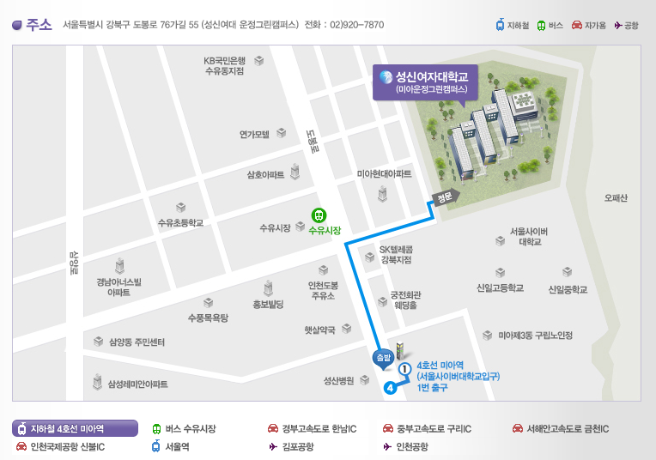
P동

지하철(4호선 미아역)
: 지하철 4호선 미아역(서울사이버대학교입구) 1번 출구로 나오셔서 300m 정도 걸어오시다가 우회전하여 200m 더 오시면(도보 8분 예상) 성신여대(운정그린캠퍼스) 정문이 보입니다.

2012년 한국인지행동치료학회 추계학술대회 및
1. 한글이름 |  |  | 2. 영문이름
3. 신청강좌  (택일) | 학술대회 | 종일 ( ) | 4. 참가자격  (택일) |  | 회원 및 전공의 | ( )
3. 신청강좌  (택일) | 학술대회 | 오후 ( ) |  |  | 비회원 | ( )
3. 신청강좌  (택일) | ACT워크샵 | ( ) |  |  | 평생회원 및 학생* | ( )
5. 전화번호 | (근무지 또는 자택)
5. 전화번호 | (휴대전화)
6. E-mail
7. 소속(근무처)
8. 자격 | 심리사 ( ) |  |  | 사회복지사 ( )
8. 자격 | 간호사 ( ) |  |  | 의 사 ( )
8. 자격 | 교사 ( ) |  |  | 학생* ( )  대학교 학과
8. 자격 | 기타
Kelly Wilson 초청 ACT 워크샵 참가신청서
* 학생을 체크하신 경우 소속에 OO대학교 OO학과로 기입해 주세요.

